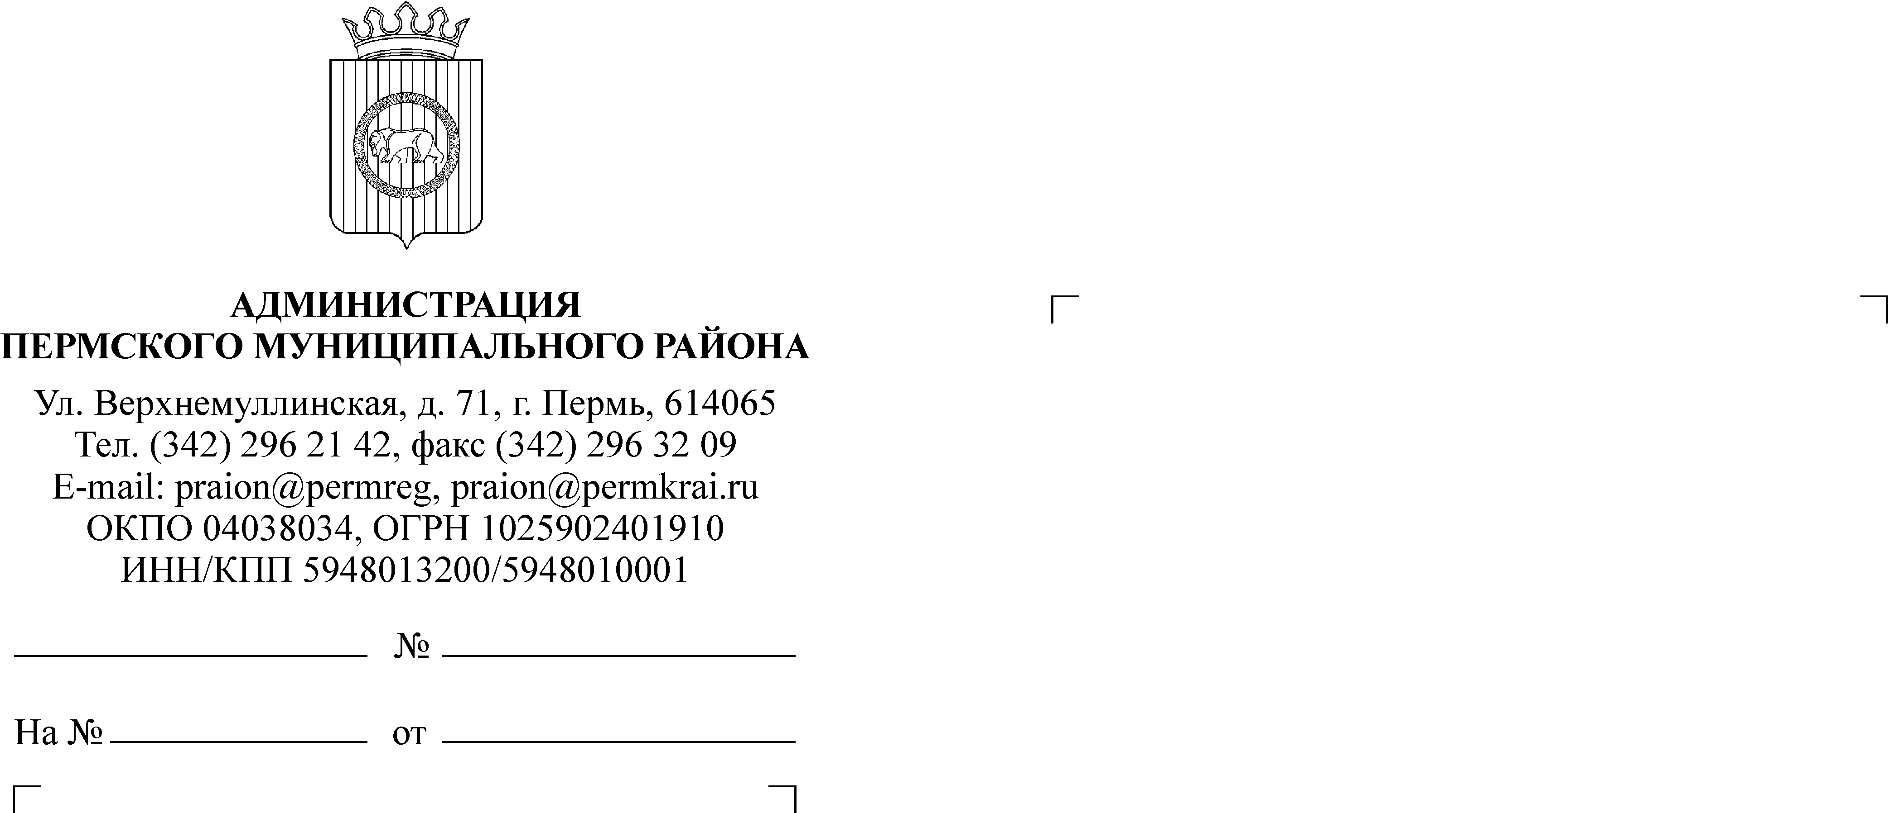

Редакция газеты «Нива»

КОМИТЕТ
ИМУЩЕСТВЕННЫХ ОТНОШЕНИЙ
АДМИНИСТРАЦИИ ПЕРМСКОГО
МУНИЦИПАЛЬНОГО РАЙОНА
614065, г. Пермь, ул. Верхнемуллинская, д. 71,
Тел. (342) 296-21-51, 296-21-12
Тел/факс 296-23-35
Просим опубликовать в газете за 07 июля 2016 года объявление о результатах торгов:

ИНФОРМАЦИОННОЕ СООБЩЕНИЕ О СНЯТИИ С ТОРГОВ
Комитет имущественных отношений администрации Пермского муниципального района сообщает, что согласно информационному сообщению о продаже муниципального имущества на открытом аукционе, опубликованному в газете «Нива» от 02 июня 2016 года № 22: ЛОТ № 1 - помещение, назначение: нежилое, общая площадь 17,6 кв.м, этаж 1, адрес объекта: Пермский край, Пермский район, Савинское с/п, дер. Ясыри, Казанский тракт, д. 1а, снят с торгов в связи с признанием аукциона не состоявшимся ввиду поступления одной заявки.

Заместитель главы администрации
муниципального района по управлению
ресурсами, председатель комитета
имущественных отношений администрации
Пермского муниципального района Л. Г. Ведерникова

Н.А. Волкова
296-23-35

